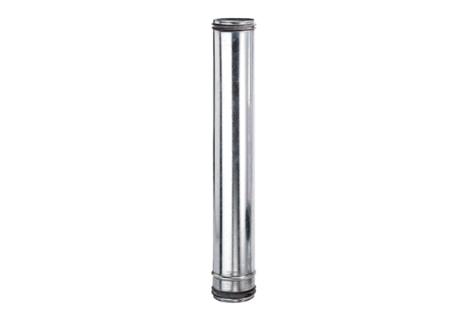Element kompensacyjny przeciwpożarowy BA 200-0Opakowanie jednostkowe: 1 sztukaAsortyment: B
Numer artykułu: 0093.1022Producent: MAICO

